Утвержден
ГА-80 00.000РЭ-ЛУ

Открытое акционерное общество

"Гродненский завод торгового машиностроения"

230023, Республика Беларусь,

г. Гродно, ул. Тимирязева, 16.




ГИДРОАККУМУЛЯТОР АВТОМАТИЗИРОВАННЫЙ
ГА-80

Руководство по эксплуатации
ГА-80 00.000РЭ

ВНИМАНИЕ: ГИДРОАККУМУЛЯТОР
ИЗГОТОВЛЕН ДЛЯ ПОДСОЕДИНЕНИЯ
К ВОДОГАЗОПРОВОДНЫМ ТРУБАМ Ду_____

1 Общие указания

Гидроаккумулятор автоматизированный ГА-80 (далее – гидроаккумулятор) предназначен для автоматического управления бытовыми электронасосами
и создания требуемого давления в сети при устройстве водоснабжения индивидуальных жилых домов.
Гидроаккумулятор содержит запас воды под давлением воздушной подушки и посредством реле давления периодически включает и выключает насос для поддержания давления в системе водоснабжения жилого дома в заданных пределах.
Качество воды, поступающей в гидроаккумулятор, должно соответствовать СанПиН 10-124 РБ-99.
Гидроаккумулятор крепится к стене в помещении без повышенной влажности, имеющем плюсовую температуру. Заменяет металлический водонапорный бак, устанавливаемый на высоте. Резервуар гидроаккумулятора изготовлен из нержавеющей стали.
Гидроаккумулятор изготавливается для подсоединения к трубопроводу из водогазопроводных труб Ду15 или Ду20. Диаметр нагнетательного патрубка насоса, присоединяемого к гидроаккумулятору, должен быть равен или меньше диаметра присоединительного трубопровода гидроаккумулятора.
Устройство в доме автоматизированного холодного водоснабжения позволяет оборудовать горячее водоснабжение с применением электроводонагревателей ЭВАД (изготовитель: ОАО "Гродторгмаш", Республика Беларусь, 230023,
г. Гродно, ул. Тимирязева, 16) или устанавливать водогрейные колонки, автоматические стиральные машины, оборудовать ванны, душевые и туалеты.
Гидроаккумулятор не предназначен для использования лицами (включая детей) с пониженными физическими, чувственными или умственными способностями или при отсутствии у них жизненного опыта или знаний, если они не находятся под контролем или не проинструктированы об использовании гидроаккумулятора лицом, ответственным за их безопасность.
Дети должны находиться под контролем для недопущения игры с гидроаккумулятором.
Гидроаккумулятор соответствует Единым санитарно-эпидемиологическим
и гигиеническим требованиям к товарам, подлежащим санитарно-эпидемиологи-ческому надзору (контролю), утв. Решением Комиссии Таможенного союза от 28.05.2010 № 299. Санитарно-гигиеническое заключение
№ 40.41.013.Z.000800.09.18 от 10.09.2018. Срок действия до 10.09.2023.
Гидроаккумулятор соответствует требованиям технического регламента Таможенного союза ТР ТС 004/2011“О безопасности низковольтного оборудования”.
Сертификат соответствия № ТС BY/112 02.01. 007 00812. Срок действия с 23.12.2014 по 22.12.2019; выдан органом по сертификации РУП "Гродненский ЦСМС", Республика Беларусь 230003, г. Гродно, пр-т Космонавтов, 56.

ЗАПРЕЩАЕТСЯ ВКЛЮЧАТЬ ГИДРОАККУМУЛЯТОР БЕЗ ЗАЗЕМЛЕНИЯ!

2 Технические требования
Технические данные приведены в таблице 1.
Таблица 1
Наименование параметра | Норма
1 Вместимость резервуара, л | 80
2 Рабочее давление в резервуаре, МПа, не более | 0,5
3 Диапазон настройки реле давления, МПа  (м вод. ст.)  - при выключении насоса  - при включении насоса | от 0,2 до 0,5 (20 – 50)*  от 0,1 до 0,4 (10 –40)
4 Наибольшая мощность насоса, управляемого  гидроаккумулятором, при однофазном напряжении 220 В частотой 50 Гц, Вт | 1500
5 Наибольший напор управляемого насоса, м | 50
6 Габаритные размеры, мм, не более:  диаметр  высота | 320  1290
7 Трубопроводы присоединения, Ду, мм | 15 или 20
8 Срок службы, лет, не менее | 7**
9 Масса, кг,не более | 12
* На заводе реле давления настроено на давление:
- для выключения насоса 0,25 МПа (25 м вод. ст.);
- для включения насоса 0,15 МПа (15 м вод. ст.).
** См. раздел 9.

3 Комплектность
Комплектность приведена в таблице 2.
Таблица 2
Наименование | Количество, шт.
Наименование | ГА-80  (Ду15) | ГА-80-01  (Ду20)
Гидроаккумулятор автоматизированный | 1
Составные части
Контргайка Ц-15 | 1
Манометр МП-63П-0,6 МПа (G ¼) | 1
Прокладка МП-100-13 | 1
Реле давления ГА-80 00.050 | 1
Тройник Ду 15 | 1 | -
Тройник Ду 20 | - | 1
Клапан безопасности Ду15, 0,6 МПа | 1 | -
Клапан безопасности Ду20, 0,6 МПа | - | 1
Клапан обратный Ду 15 Ру 1,0 МПа | 1 | -
Клапан обратный Ду 20 Ру 1,0 МПа | - | 1

Продолжение таблицы 2
Наименование | Количество, шт.
Наименование | ГА-80  (Ду15) | ГА-80-01  (Ду20)
Ниппель ГА-80 00.019 | 2 | -
Ниппель ГА-80 00.021 | - | 2
Фильтр осадочный ФО-15 | 1 | -
Фильтр осадочный ФО-20 | - | 1
Кран Маевского М10х1 | 1 | 1
Запасные части
Кольцо 008-012-25-2-7 ГОСТ 18829-73 | 1
Эксплуатационная документация
Руководство по эксплуатации | 1
Упаковка | 1

4 Требования безопасности

Перед началом эксплуатации гидроаккумулятора необходимо ознакомиться с настоящим руководством по эксплуатации.
Эксплуатация гидроаккумулятора разрешается только после проверки надежности закрепления его на стене, отсутствия течей и проверки на соблюдение правил техники безопасности в соответствии с настоящим разделом руководства по эксплуатации.
ВНИМАНИЕ: ЗАНУЛЕНИЕ ИЛИ ЗАЗЕМЛЕНИЕ ГИДРОАККУМУЛЯТОРА ОБЯЗАТЕЛЬНО!
При вводе кабеля в жилое строение должно быть выполнено заземление нулевого провода, сопротивление заземляющего устройства должно быть не более
30 Ом.
Проводник зануления сечением не менее фазного должен быть надежно присоединен к заземляющему контакту розетки и, со стороны ввода питающей сети, к зажиму заземления распределительного щита потребителя (рисунок 4). При отсутствии заземления нулевого провода на конечной опоре линии электропитания необходимо выполнить заземление нулевого провода согласно ПУЭ.
Для заземления в первую очередь используйте естественные заземлители (металлические и железобетонные конструкции зданий и сооружений, имеющие соединение с землёй).
ЗАПРЕЩАЕТСЯ ИСПОЛЬЗОВАТЬ ДЛЯ ЗАЗЕМЛЕНИЯ МЕТАЛЛОКОНСТРУКЦИИ ВОДОПРОВОДНЫХ, ОТОПИТЕЛЬНЫХ И ГАЗОВЫХ СЕТЕЙ.
При отсутствии естественных заземлителей необходимо использовать искусственные заземлители.
В качестве искусственных заземлителей применяются горизонтальные или вертикальные заземлители – стальные стержни диаметром 10-16 мм, длиной от 4,5 до 5 м или угловая сталь с толщиной стенки не менее 4 мм и длиной от 2,5 до 3 м. Верхний конец вертикального заземлителя должен быть заглублен от 0,6 до 0,7 м от поверхности земли. Горизонтальные заземлители должны быть проложены на глубине от 0,5 до 0,7 м.
При величине сопротивления заземлителя больше 10 Ом необходимо установить несколько заземлителей. Соединение заземлителей между собой, а также соединение с заземляющим проводником следует выполнять сваркой.
Перед подключением гидроаккумулятора в сеть убедитесь в исправности шнура питания с вилкой и розетки. Не следует включать мокрыми руками шнур питания с вилкой в розетку.
Все работы по ремонту и чистке должны производиться только при отключенном от электросети гидроаккумуляторе, а также сниженном до нуля давлении в резервуаре.
Запрещается создавать давление более 0,5 мпа в гидроаккумуляторе.
ТРЕБОВАНИЯ ПОЖАРНОЙ БЕЗОПАСНОСТИ:
- обеспечьте условия, исключающие возможность самостоятельного включения гидроаккумулятора малолетними детьми.
- розетку необходимо устанавливать на несгораемом основании, в доступном месте, с целью быстрого отключения гидроаккумулятора от электросети. Не допускается размещать розетку в неудобных для эксплуатации местах.
- если при работе гидроаккумулятора ощущается запах гари, срочно отключите его от электросети и вызовите специалиста ремонтного предприятия.
Номер телефона вызова пожарной службы – "101" (в РБ).

5 Устройство и работа

Гидроаккумулятор (рисунок 1) состоит из резервуара 1, изготовленного из нержавеющей стали, с установленными на нем реле давления 2, манометром 3 и краном Маевского 4 для впуска воздуха при опорожнении резервуара.
Реле давления служит для настройки и поддержания в сети водоснабжения заданного давления. На реле давления имеется шнур питания с вилкой 5 для подключения его к электросети. Манометр необходим для визуального наблюдения за давлением.
В нижней части резервуара имеется отверстие с пробкой 6, служащее для слива воды из резервуара и патрубок с наружной резьбой G ¹/₂ для присоединения стандартного тройника 7 из комплекта поставки.
К тройнику должны быть присоединены клапан безопасности 8, обратный клапан 9 и фильтр 10. Клапан безопасности обеспечивает сброс воды наружу, если давление в резервуаре достигнет (0,67±0,03) МПа. Обратный клапан служит для предотвращения утечки воды из резервуара и водопроводных сетей жилого дома. Фильтр обеспечивает надежную работу обратного клапана.
В исходном положении резервуар должен быть заполнен воздухом. Давление воздуха должно быть равно нулю. При включении насоса вода поступает в резервуар и сжимает в нем воздух. При достижении заданного давления отключения насоса – реле давления отключит насос. По мере разбора воды давление в резервуаре снижается и при достижении значения, установленного на включение насоса, реле давления включит насос.
Электрическая схема гидроаккумулятора приведена на рисунке 2.

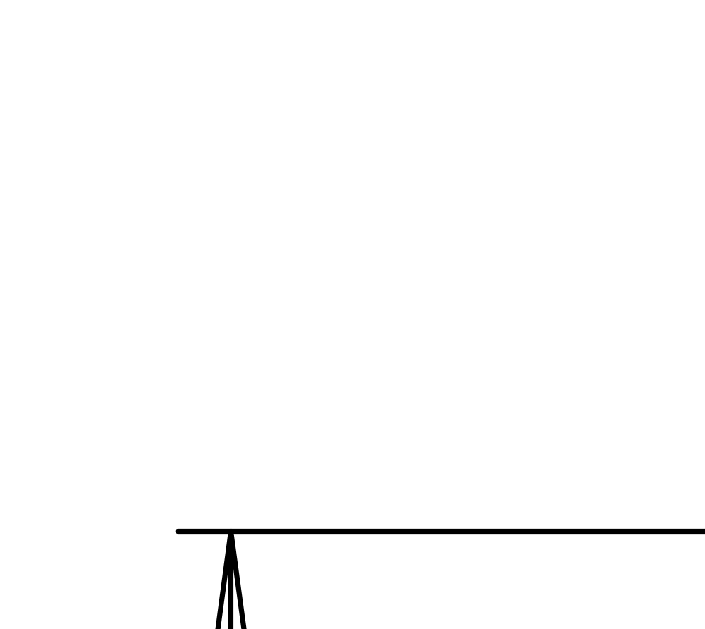

1 - резервуар; 2 - реле давления; 3 – манометр; 4 – кран Маевского;
5 -шнур питания с вилкой; 6 – пробка слива воды; 7 – тройник; 8 – клапан безопасности; 9 – клапан обратный; 10 - фильтр осадочный; 11 - ниппель; 12 - труба; 13 – сгон; 14 – контргайка; 15 - муфта; 16- запорный вентиль;
(поз.12, 13,14,15, 16 в комплект поставки не входят).

Рисунок 1 – Гидроаккумулятор автоматизированный ГА-80

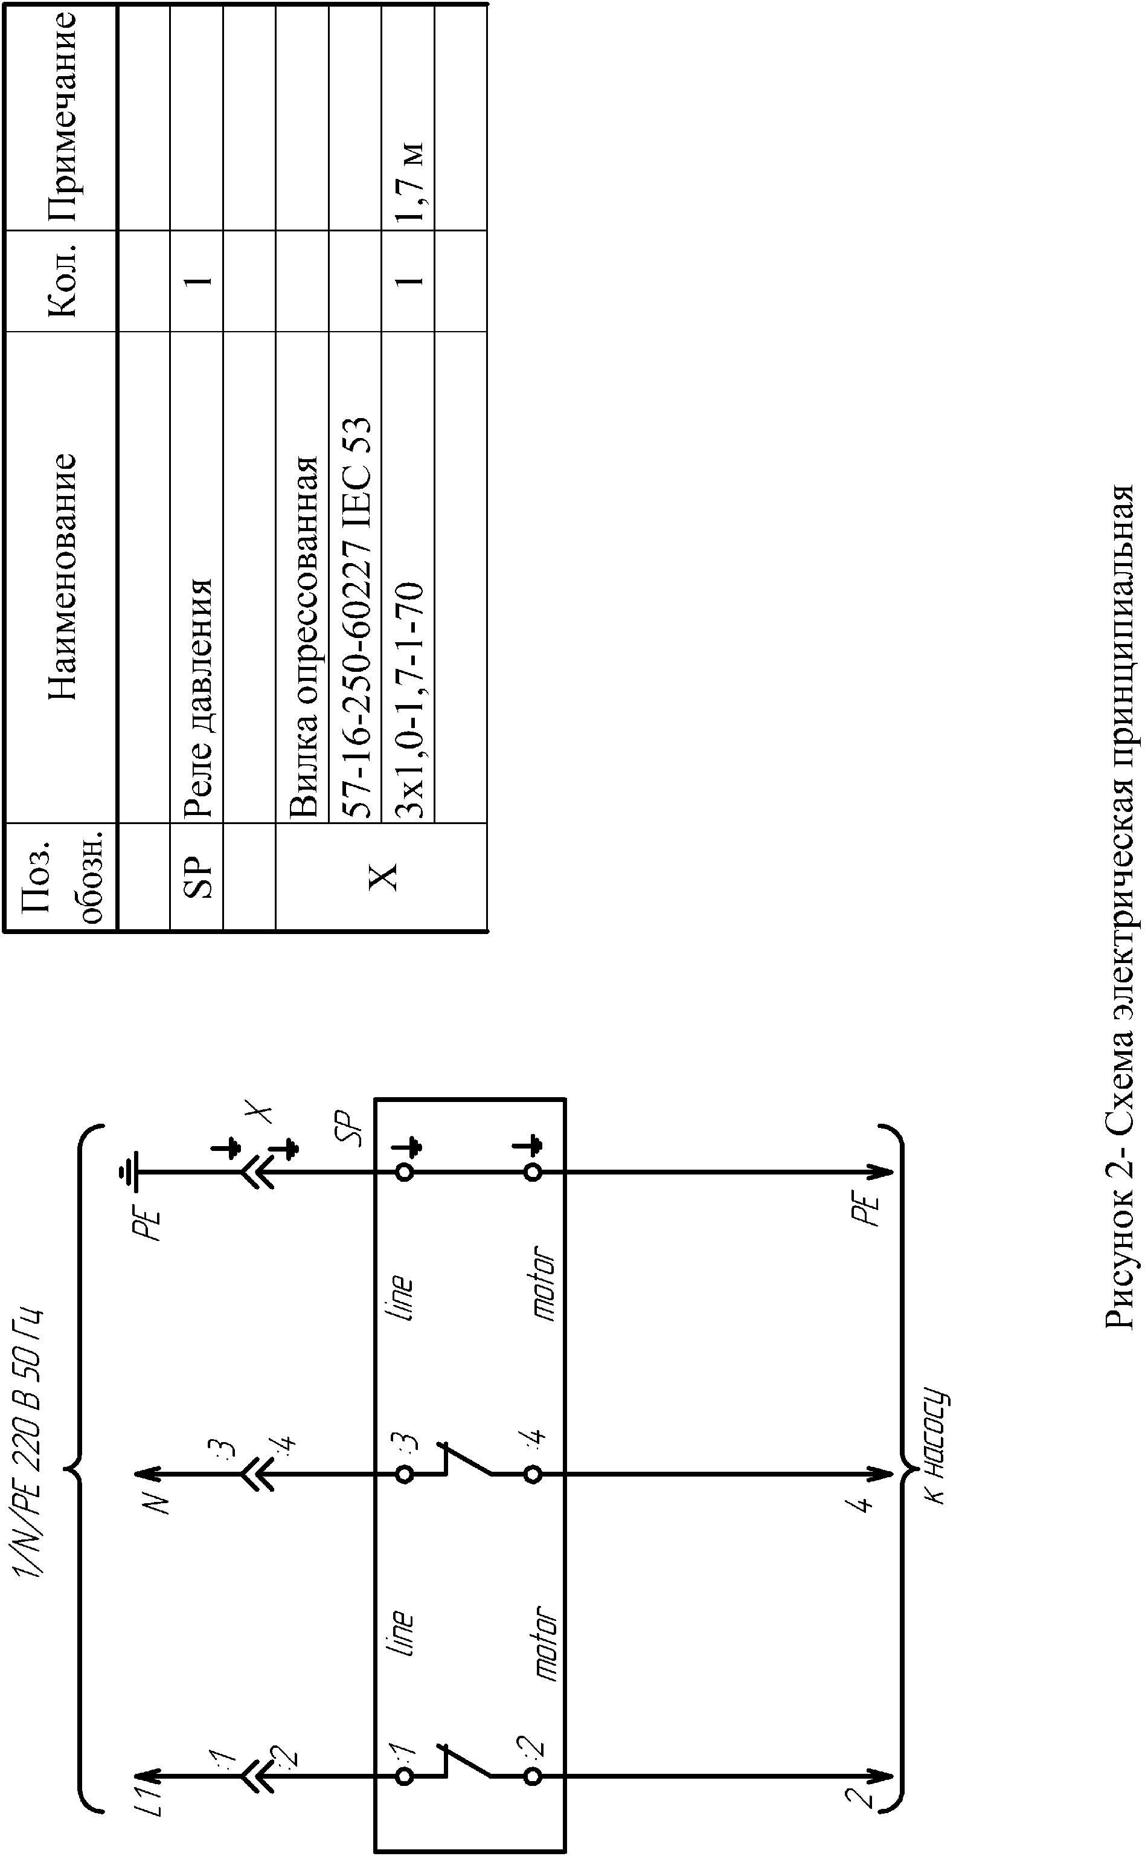

6 Подготовка к работе

Гидроаккумулятор может быть установлен в любых помещениях без повышенной влажности с температурой окружающего воздуха не ниже 1°С и располагаться выше или ниже мест разбора. Гидроаккумулятор рассчитан на присоединение к трубопроводу из водогазопроводных труб Ду 15 или Ду 20.
Распакуйте гидроаккумулятор и внимательно ознакомьтесь с настоящим руководством по эксплуатации. Проверьте комплектность в соответствии с разделом 3 руководства по эксплуатации.
К тройнику 7 (рисунок 1), последовательно герметично присоедините клапан безопасности 8, обратный клапан 9 и фильтр осадочный 10 с помощью ниппелей 11, таким образом, чтобы направление движения воды совпадало со стрелками, нанесенными на корпусах фильтра и клапанов. При монтаже упор торцов ниппелей в тело корпусов клапанов и фильтра не допускается и крепление не должно создавать напряжение в корпусах клапанов и фильтра. Присоедините тройник к резервуару 1.
Закрепите гидроаккумулятор на стене. Для крепления рекомендуется использовать шурупы или крюки диаметром не менее 6 мм и длиной не менее 80 мм в комплекте с дюбелями. Отверстия в стене должны располагаться на одном уровне. Подготовленное крепление должно выдерживать троекратный вес наполненного водой гидроаккумулятора.
Для обеспечения возможности съема обратного клапана и фильтра осадочного в месте присоединения трубопровода от насоса к фильтру, рекомендуется предусмотреть разъем с помощью сгона 13, контргайки 14 и муфты 15 (в комплект поставки не входят).
На тройнике, со стороны отбора воды, установите запорный вентиль 16 (в комплект поставки не входит), который необходим для перекрытия подачи воды в систему водоснабжения дома при сливе воды из резервуара, ремонте обратного клапана и очистке фильтра осадочного.
Установите на резервуар реле давления 2, уплотнительная прокладка находится в его штуцере, кран Маевского 4 и манометр 3. Уплотнительная прокладка манометра входит в комплект поставки.
Подключение гидроаккумулятора к водопроводным сетям жилого дома выполнить при помощи жестких труб. Схема показана на рисунке 3. Сборку составных частей трубопровода производить на льне, пропитанном суриком или белилами, замешанными на натуральной олифе, или с помощью фторопластового уплотнительного материала (ФУМ).
Схема подключения насоса и двухполюсной розетки с заземляющим контактом показана на рисунке 4.
На стене в месте, удобном для использования, на расстоянии не более 1,5 м от гидроаккумулятора на несгораемом основании установите двухполюсную розетку с заземляющим контактом. Подсоединение розетки производить проводником или кабелем сечением не менее 1,0 мм ² – для меди и 1,5 мм ² – для алюминия (рисунок 4). При прокладке проводов на высоте менее 1,7 м от пола, они должны быть защищены от механических повреждений.
Для подключения электропитания насоса снять крышку реле давления и подсоединить жилы кабеля насоса: фазную и нулевую - к клеммам "motor";
заземления – к болту заземления 3 (рисунок 5).

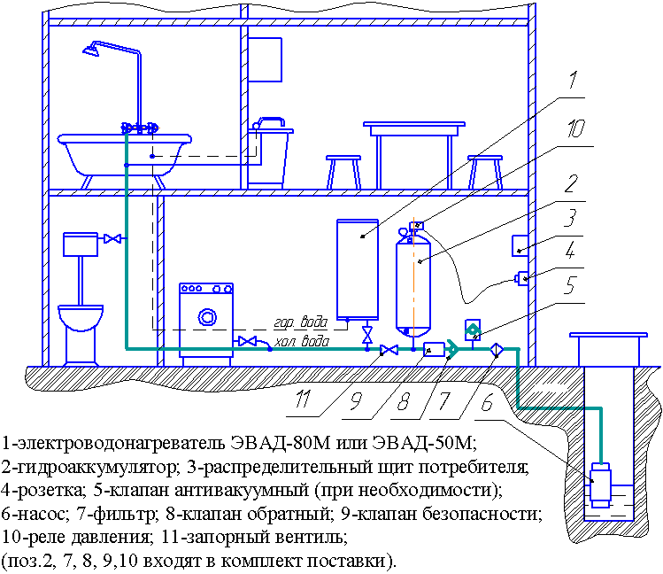

Рисунок 3 – Схема подключения гидроаккумулятора к водопроводным
сетям жилого дома

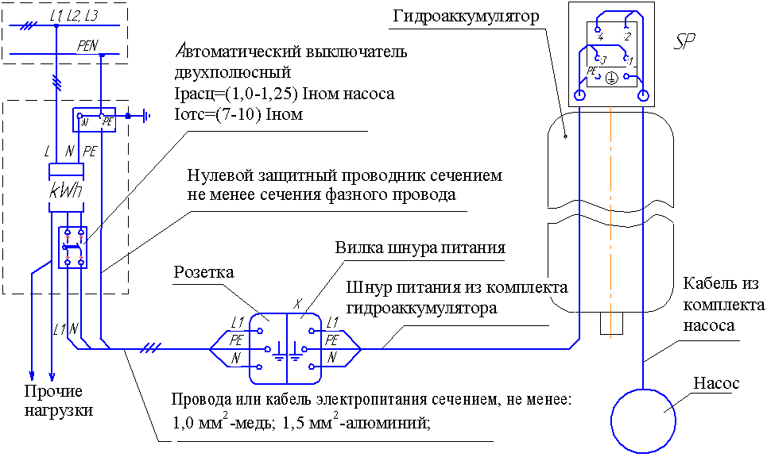
Рисунок 4 – Схема подключения насоса и двухполюсной розетки
с заземляющим контактом

После сборки гидроаккумулятора выполните пробный пуск для проверки герметичности всех соединений. Помните, что обязательным условием нормального функционирования гидроаккумулятора при первом его включении является отсутствие воды в резервуаре при давлении на манометре равном нулю.
Подайте напряжение с распределительного щита на розетку гидроаккумулятора. Включите вилку шнура питания гидроаккумулятора в розетку.
Насос начнет закачивать воду в резервуар. Когда на манометре будет
0,25 МПа, он отключится. При помощи мыльной воды проверьте герметичность присоединения реле давления, манометра и крана Маевского. Если через них будет просачиваться воздух, гидроаккумулятор работать не будет. Добейтесь полной герметизации и гидроаккумулятор готов к работе.

Рисунок 5 – Реле давления

7 Порядок работы, техническое обслуживание и правила хранения

7.1 Включите гидроаккумулятор к электросети с помощью шнура питания с вилкой. При необходимости по манометру гидроаккумулятора можно отрегулировать реле давления на необходимое верхнее и нижнее давление срабатывания применительно к установленному насосу и потребности в напоре.
Настройку давления производить с помощью регулировочных гаек 1 и 2 (рисунок 5). Для этого необходимо:
- завернуть полностью гайку 2;
- вращая гайку 1 установить желаемое давление включения;
- вращая гайку 2 установить желаемое давление выключения.
Давление, при котором выключается насос необходимо устанавливать не более 0,5 МПа (50 м вод. ст.).
Если Вы повышаете давление выключения насоса, то проверьте ещё раз герметичность присоединения реле давления, манометра и верхней пробки.
Варианты настройки реле давления и получаемый при этом запас воды в резервуаре приведен в таблице 3.
Таблица 3
Настройка реле давления, МПа |  | Запас воды в резервуаре  с момента разбора  до повторного включения  насоса, л
Включение  насоса | Отключение  насоса
0,1 | 0,2 | 13
0,1 | 0,3 | 20
0,1 | 0,4 | 24
0,1 | 0,5 | 26
0,15 | 0,25 | 9
0,2 | 0,5 | 13
0,3 | 0,5 | 6,6
0,4 | 0,5 | 2,6

После включения гидроаккумулятора давление воды в нем будет поддерживаться в заданных пределах автоматически.
7.2 При повреждении шнура питания его замену, во избежание опасности, должен производить изготовитель, сервисная служба или аналогичный квалифицированный персонал.
7.3 Один раз в шесть месяцев необходимо:
- производить слив воды из резервуара для исключения уменьшения в нем объема воздуха и соответственно увеличения частоты срабатывания насоса. Для этого отключить гидроаккумулятор от электросети, перекрыть запорный вентиль 16, открыть кран Маевского 4 для впуска воздуха, открутить пробку 6 (рисунок 1) и слить воду;
- очистить фильтр 10 (рисунок 1);
- проверить внешним осмотром состояние и крепление заземляющих и токоведущих проводов;
- проверить работоспособность обратного клапана, при необходимости, снять крышку и очистить внутренние поверхности от грязи.
ВНИМАНИЕ: ВО ИЗБЕЖАНИЕ ВАКУУМНОЙ ДЕФОРМАЦИИ РЕЗЕРВУАРА ГИДРОАККУМУЛЯТОРА ПРИ ЗАСОРЕНИИ ОБРАТНОГО КЛАПАНА И УСТАНОВКЕ НАСОСА НА ГЛУБИНЕ БОЛЕЕ 8 м РЕКОМЕНДУЕТСЯ УСТАНОВИТЬ НА подающем трубопроводе АНТИВАКУУМНЫЙ КЛАПАН.
Антивакуумный клапан можно приобрести на ОАО «Гродторгмаш» по отдельному заказу.
7.4 Гидроаккумулятор необходимо хранить в сухом помещении при температуре воздуха от 5 ºС до 40 ºС.

8 Возможные неисправности и методы их устранения

Перечень возможных неисправностей и методы их устранения приведены в таблице 4.
Таблица 4
Возможная  неисправность | Вероятная причина | Метод устранения
Увеличилась частота включения насоса. | Уменьшился объем воздуха в резервуаре. | Выполнить действия  согласно пункту 7.3  настоящего РЭ.
Уменьшился напор воды. | Засорение трубопроводов. | Очистить трубы.
Насос не выключается при отсутствии разбора воды. | Снизился напор насоса. | Отрегулировать реле давления на меньшее давление выключения насоса.
Насос не включается. | Неисправен шнур питания.  Нарушена регулировка реле давления. | Заменить шнур питания.  Отрегулировать реле давления.
Падение давления воды в резервуаре при отсутствии разбора воды. | Негерметичность системы.  Неисправен обратный клапан. | Выявить и устранить негерметичность системы.  Заменить обратный клапан.

9 Гарантии изготовителя

Изготовитель гарантирует нормальную работу гидроаккумулятора при условии соблюдения правил эксплуатации и хранения согласно настоящему руководству по эксплуатации. Гарантийный срок – 12 месяцев со дня продажи потребителю.
В течение гарантийного срока организации по гарантийному ремонту и сервисному обслуживанию (перечень организаций прилагается к руководству по эксплуатации) или изготовитель безвозмездно проводят ремонт гидроаккумулятора. Заполнение гарантийного талона (приложение А) с отметкой даты продажи обязательно. При отсутствии даты продажи и штампа предприятия торговли гарантийный срок исчисляется с даты изготовления гидроаккумулятора.
Претензии изготовителем не принимаются:
- в случае ремонта гидроаккумулятора лицами, не имеющими на это соответствующего разрешения;
- по комплектности гидроаккумулятора.
ПРОВЕРЯЙТЕ КОМПЛЕКТНОСТЬ ГИДРОАККУМУЛЯТОРА ПРИ ПОКУПКЕ ЕГО В МАГАЗИНЕ.
После истечения срока службы возможно дальнейшее использование гидроаккумулятора после проведения ревизии его технического состояния и замены изношенных деталей и комплектующих изделий специалистами ремонтного предприятия.
При невыполнении указанного выше не гарантируется безопасная работа гидроаккумулятора, возможен частый выход из строя и неэффективная его работа.

10 Свидетельство о приемке и продаже

Гидроаккумулятор ГА-80* № ___________________ соответствует
требованиям ТУ РБ 14478107.010-97 "Гидроаккумуляторы автоматизированные ГА-15, ГА-30, ГА-80" и признан годным для эксплуатации.

Дата изготовления ______________________

Штамп ОТК

Продан ____________________________________________________
наименование предприятия торговли

Дата продажи _______________ __________________
подпись

М.П.

_______________
*Дополнить исполнением 01 при изготовлении гидроаккумулятора с трубопроводом Ду 20.

Приложение А
Корешок талона
на гарантийный ремонт гидроаккумулятора ГА-80*
Изъят «___»___________ 20 г. Выполнены работы ________________________
Исполнитель_____________ ________________________________________
подпись ________________________________________
М.П.
---------------------------------------------------------------------------------------------------------
Линия отреза

Открытое акционерное общество

"Гродненский завод торгового машиностроения"
230023, Республика Беларусь, г. Гродно,
ул. Тимирязева, 16

ТАЛОН НА ГАРАНТИЙНЫЙ РЕМОНТ

1 Гидроаккумулятор ГА-80* №________________
___________________________________________
месяц, год выпуска
Штамп ОТК

2 __________________________________________
дата продажи (поставки) изделия продавцом (поставщиком)
_________________
М.П. подпись

3 __________________________________________
дата ввода изделия в эксплуатацию
_________________
М.П. подпись

Выполнены работы ________________________
_________________________________________
_________________________________________
_________________________________________
_________________________________________

Исполнитель Владелец
___________________ _________________
фамилия, имя, отчество подпись

_______________________________________________________________
наименование предприятия, выполнившего ремонт

_____________________________________________
и его адрес
М.П.

________________________________________________
должность и подпись руководителя предприятия, выполнившего ремонт

_________________
*Дополнить исполнением 01 при изготовлении гидроаккумулятора с трубопроводом Ду 20.

